**ШАРГА СУМД 2018 ОНЫ 05 ДҮГЭЭР САРД БОЛСОН**

**ОНЦЛОХ ҮЙЛ ЯВДЛЫН МЭДЭЭ**

2018.05.25 Баянгол

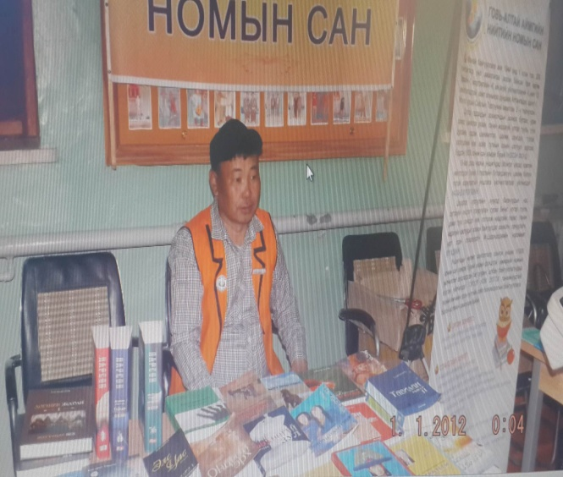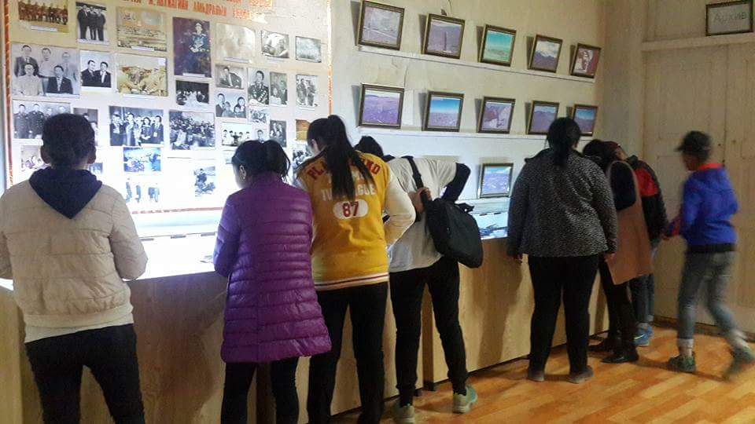**Соёлын төв:** Энэ сард соёл олон нийтийн 5 ажил зохион байгуулж давхардсан тоогоор 661 хүн хамрагдаж үйл ажиллагааны орлого 87.000 төгрөг орсон байна. “Бөхөнгийн нэг өдөр” үйл ажиллагаанд оролцсон 100 гаруй хүүхдүүдэд ОНСТанхимыг сурталчилан таниулсан байна.

МУУГЗүтгэлтэн Д.Баярбаатарын “Жороон жороо” бүжгийн уралдаанд оролцсон хүүхдүүдийн эрэгтэй дээл малгай бүс -6 ширхэгийг шинээр хийлгэж уран бүтээлийн зардлаас 1.770.000 төгрөгийг зарцуулсан байна.

Аймгийн номын сантай хамтарч шинэ номын үзэсгэлэн гаргаж, 10 хүн 17 номоор үйлчлүүсэн мэдээтэй байна.

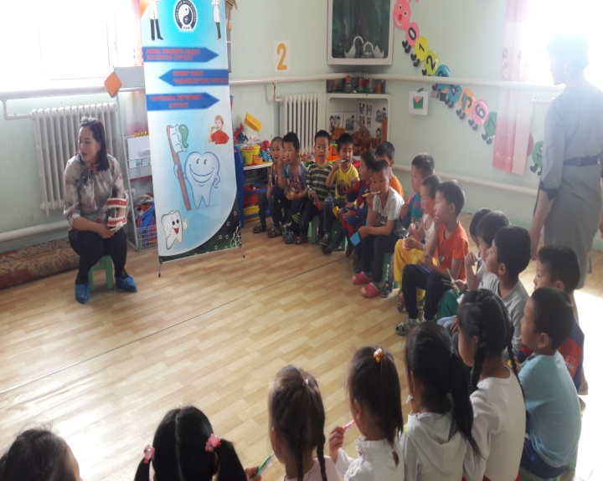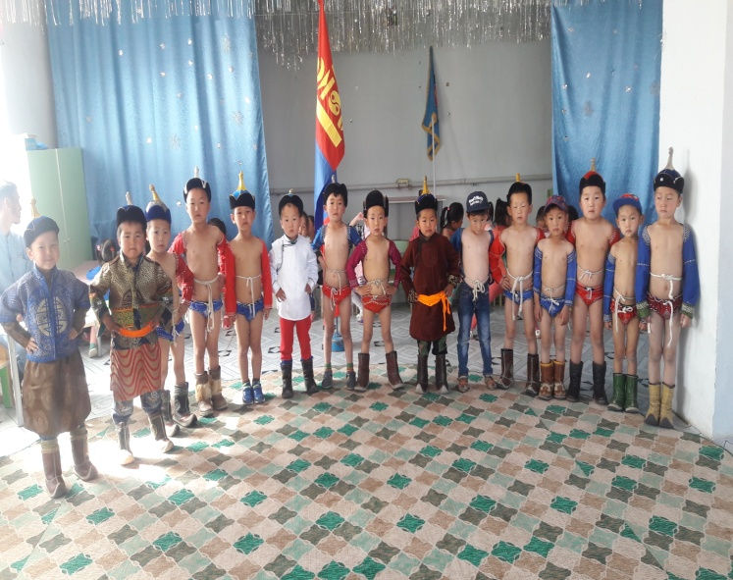**Хүүхдийн цэцэрлэг:** Эцэг эхийн хурал хийж хүүхдүүдийн хийсэн бүтээл, гарсан ахицын талаар танилцуулсан ба 23 эцэг эх хамрагдсан байна. Ахлах бүлэг улирлын ажлын төлөвлөгөөний дагуу 5 настай хөвгүүдийн дунд бөхийн барилдаан зохион байгуулсан ба 5 настай охидын дунд “Авхаалжтай охид” тэмцээн уралдаан зохион явуулсан байна.

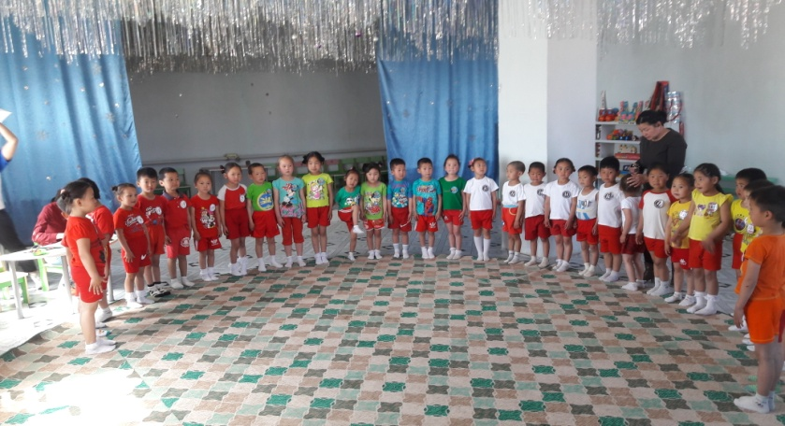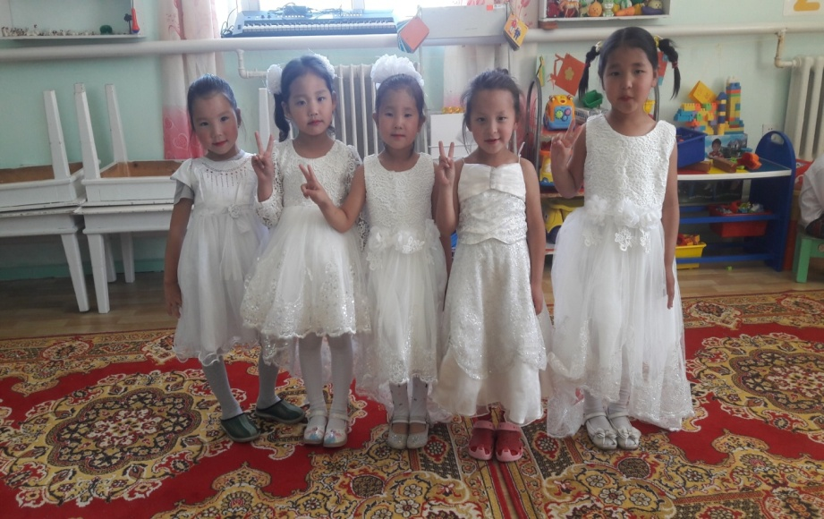 Мөн нийт хүүхдүүдийн дунд “ Супер хүүхдүүд” тэмцээн уралдааныг зохион байгуулж эцэг эхчүүдэд сонирхуулж шагнаж урамшуулсан байна.

Хойд бүсийн сумдын төрийн байгууллагын үйл ажиллагаанд үнэлэлт дүгнэлт өгөх аймгийн “Төрийн байгууллагын нээлттэй өдөрлөг”-ийн арга хэмжээ сумд зохион байгуулагдаж удирдамжын дагуу шалган заавар зөвлөгөө өгч ажилласан ба шалгалтаар илэрсэн зөрчил дутагдлаа засан сайжруулж ажиллаж байна.

Мөн шалгалтын үеэр ахлах бүлгийн хүүхдүүдэд шүдний өвчлөлийн талаар зөвлөгөө өгч ажилласан байна.

**Эрүүл мэндийн төв:** Энэ сардэлэгний В, С вирусын эрт илрүүлгийн үзлэгт нийт 73 хүн хамрагдахаас 15-39 насны 54 хүн, 40-65 насны 16, 65 наснаас дээш 3 хүн тус тус хаммрагдсан байна. Үүнээс элэгний В вирустай 1, элэгний С вирустай 9 хүн илрүүлсэн байна.

Лаборторийн 8 төрлийн шинжилгээг 228 хүнд хийлээ. Олон найрлагат бичил тэжээлийн холимогийг нийтдээ 63 хүүхдэд 95 ширхэгийг олгосон.

Нялхас бага насны хүүхдийн хооллотын зөвлөгөөг 4 мэргэжилтэн, 8 хүүхдэд өгч дэмжлэгт хяналтыг 4 удаа хийсэн байна.

5 сард хэвтэн эмчлүүлсэн нийт өвчтөн 11, дуудлага 21, үүнээс алсын дуудлага 12, ашигласан ор хоног 85, бүгд үзлэг 128, урьдчилан сэргийлэх үзлэг 73 байна гэсэн мэдээтэй байна.

**12 жилийн сургууль:** Энэ сард Алтай хотод зохион байгуулагдсан “Эцэг эхийн зөвлөгөөн”-д эцэг эхийн зөвлөлийн гишүүн Б.Нармандах, А.Болдбаатар, Х.Гансүх нар оролцсон байна.

“Үндэснийбичиг үсгийн баяр-2018 арга хэмжээний хүрээнд эх хэл, үндэсний өв соёлоо эрхэмлэн дээдлэх зорилгоор үндэсний хувцас, цэвэр бичигтэн анги, та та тунгаа, хэн хамгийн олон үг унших вэ, уран бичигтэн зэрэг тэмцээнүүдийг явуулсан байна.

Өвөлжилтийн бэлтгэл хангах зорилгоор нүүрс түлшний агуулахыг өөрчлөн зассан байна.

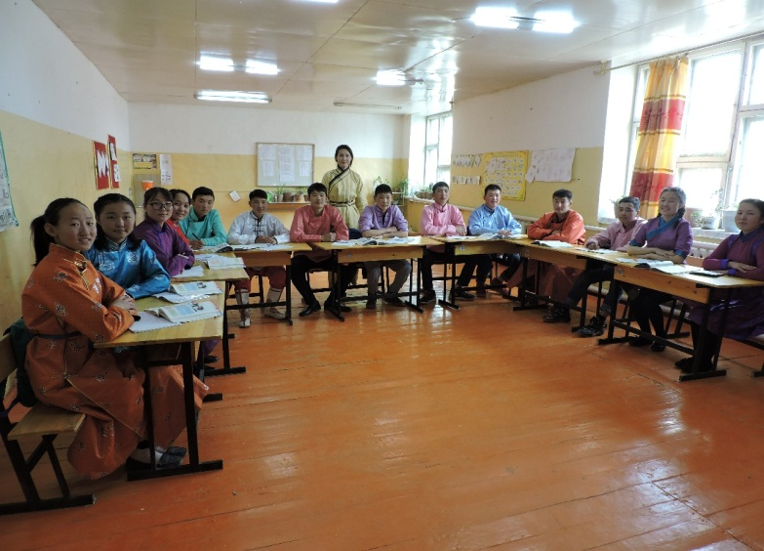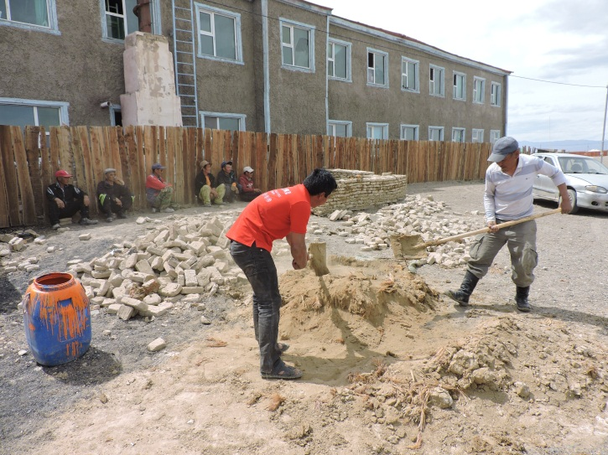

Байгууллагынхаа үүдэнд хөгжлийн бэрхшээлтэй хүн, хүүхдэд зориулсан налуу зам хийж ойр орчны замын тэмдэг тэмдэглэгээг нэмж хийсэн байна.

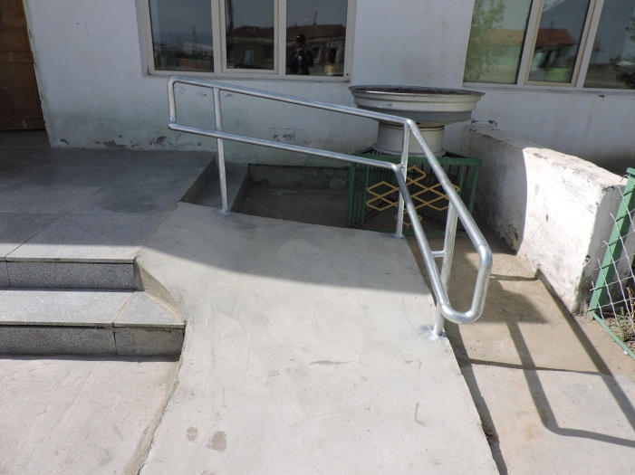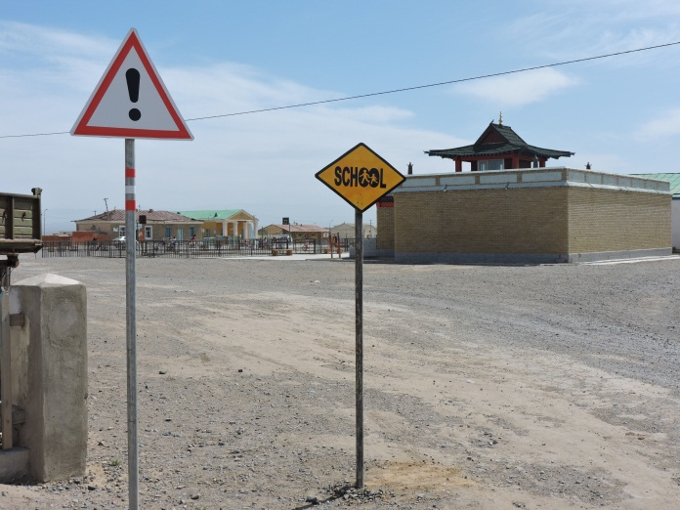

Сургалтын чанарыг сайжруулах дэд хөтөлбөрийн хөндлөнгийн үнэлгээний шалгалт зохион байгуулагдлаа.

5 сарын 18-нд 5,9,12-р ангийн Эрдмийн баярын үйл ажиллагаа явагдлаа. 9-12-р ангийн төгсөгчдөд ГАА-ын МСҮТөвөөс мэргэжлийн чиг баримжаа сургалт орлоо.

**ЗДТГазар:** 05 сарын 02-нд сумын ИТХ-ын ээлжилт 7-р хуралдаан хуралдаж 2017 оны төсвийн зарцуулалт, гүйцэтгэл аудитын дүгнэлт, бэлчээр, газар тариалан, хадлангийн талаар авч хэрэгжүүлж байгаа арга хэмжээ цаашдын бодлого төлөвлөлтийн талаар өргөтгөсөн хурал хийлээ.

05 сарын 04-нд нийтийн их цэвэрлэгээг хийж 4 хорооллын 118 өрхийн 107 иргэн хамрагдажнийт 25 тн хог хаягдлыг цэвэрлэлээ.

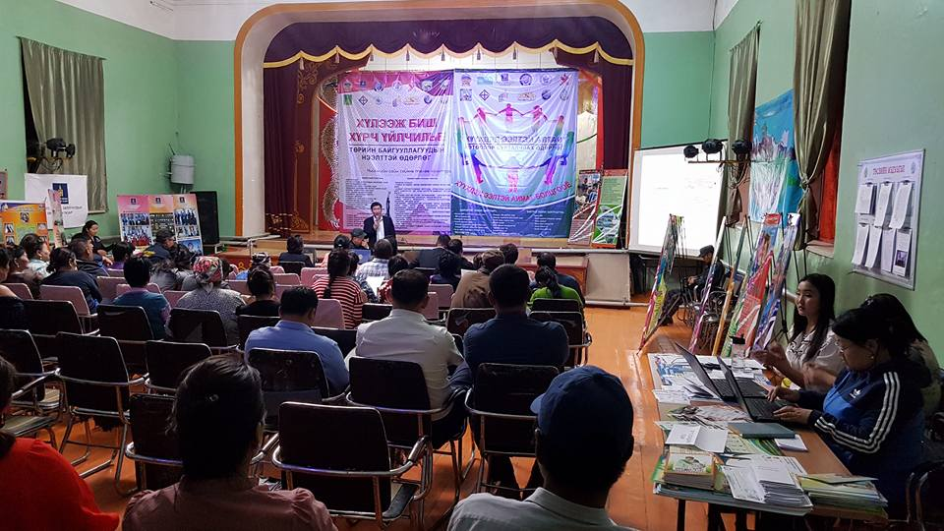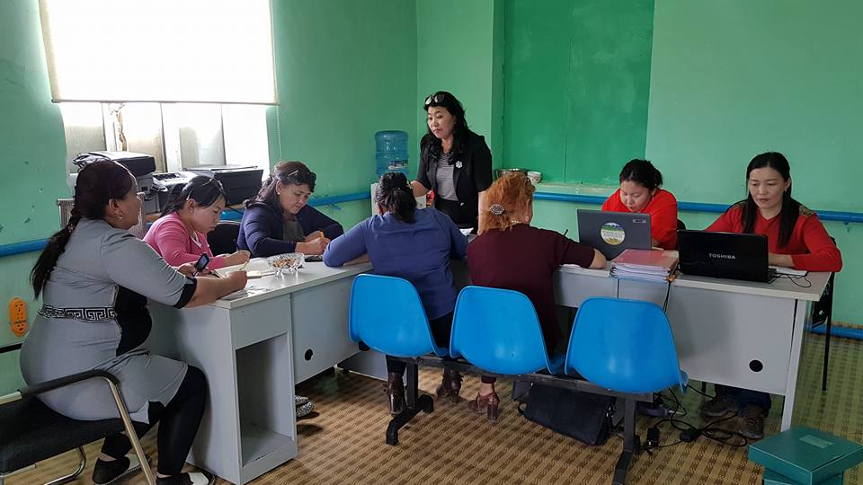Аймгийн төрийн байгууллагуудын “Хүлээж биш хүрч үйлчилье” нээлттэй хаалганы өдөрлөг болж, сумын 5 төсөвт байгууллагын үйл ажиллагаанд үнэлэлт дүгнэлт өгөх зорилгоор холбогдох мэргэжилтнүүд ажиллаж дүнгийн хурал хийлээ.

Сумын Засаг дарга ажлын хэсгээс гарсан дүгнэлт, зөвлөмжийн дагуу төлөвлөгөө гарган ажиллахыг байгууллагын дарга эрхлэгч нарт үүрэг болголоо.

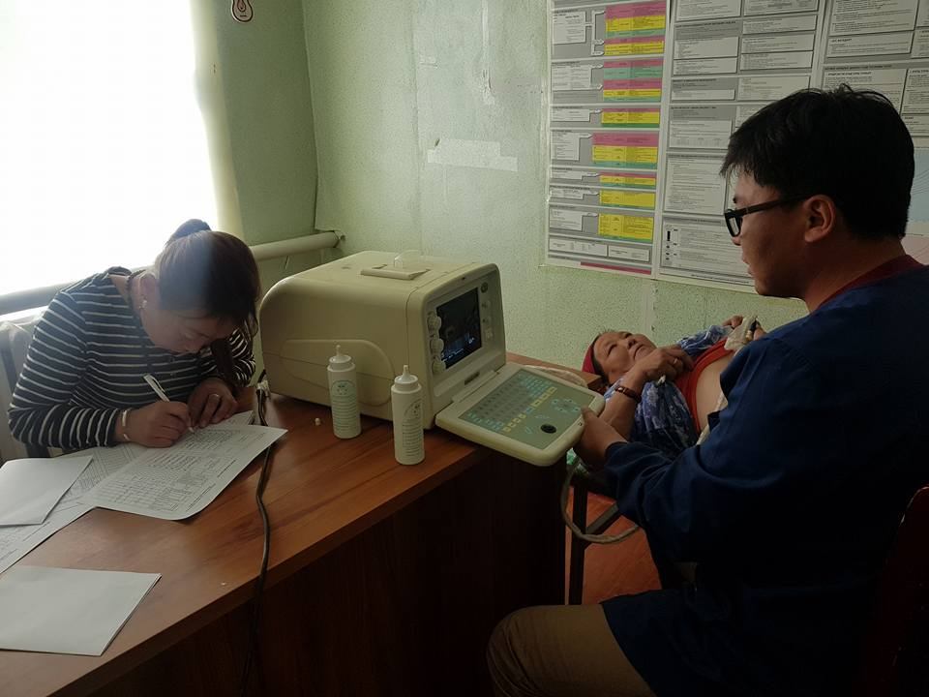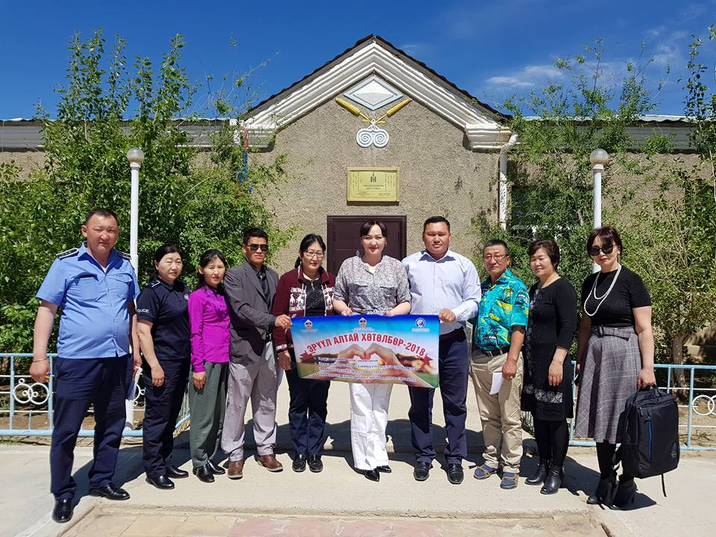 05 сарын 23-нд Говь-Алтай аймгийн нутгийн зөвлөлөөс Эрүүл-Алтай 2018 /зүрх судас, ЭХО, дотор, сэтгэц мэдрэл, арьс харшил, хелекобактерлоги шинжилгээ/ урьдчилан сэргийлэх үзлэг хийгдэж сумын нийт 291 иргэдийг хамрууллаа.

МЭДЭЭ БЭЛТГЭСЭН:ДАШБХМЭРГЭЖИЛТЭНГ ТҮР ОРЛОН

ГҮЙЦЭТГЭГЧ Б.ОЮУНТҮЛХҮҮР